|  |
| --- |
| Projet Fish Invader |

Pour projet Shoot Me Up avec XCL

Table des matières

1 Analyse préliminaire 3

1.1 Introduction 3

1.2 Objectifs 3

1.3 Planification initiale 4

2 Analyse / Conception 4

2.1 Concept 4

2.2 Stratégie de test 4

2.3 Risques techniques 4

2.4 Planification 4

2.5 Dossier de conception 5

3 Réalisation 5

3.1 Dossier de réalisation 5

3.2 Description des tests effectués 6

3.3 Erreurs restantes 6

3.4 Liste des documents fournis 6

4 Conclusions 6

5 Annexes 7

5.1 Résumé du rapport du TPI / version succincte de la documentation 7

5.2 Sources – Bibliographie 7

5.3 Journal de travail 7

5.4 Manuel d'Installation 7

5.5 Manuel d'Utilisation 7

5.6 Archives du projet 7

*NOTE L’INTENTION DES UTILISATEURS DE CE CANEVAS :*  
*Toutes les parties en italiques sont là pour aider à comprendre ce qu’il faut mettre dans cette partie du document. Elles n’ont donc aucune raison d’être dans le document final.*

*De plus, en fonction du type de projet, il est tout à fait possible que certains chapitres ou paragraphes n’aient aucun sens. Dans ce cas il est recommandé de les retirer du document pour éviter de l’alourdir inutilement.*

# Analyse préliminaire

## Introduction

*Mon jeu est un space invader mais l’enemis (poissons) viens de la gauche et tu dois les esquivé ou les affronté en appuyant espace pour attaquer. Il y a des événements aléatoires comme requin (les poissons vont plus vite) et baleine (ou il y a une baleine sur la moitié de l’écrans)*

## Objectifs

*Mon objectif était de faire un space invader mais sous l’océan avec des poisons et des méduses comme ennemis.*

## Gestion de projet

***Ce chapitre décrit la méthode de gestion de projet utilisée, ainsi que les éventuelles particularités requises par le contexte et/ou le chef de projet***

# Analyse / Conception

## Gameplay

* *Le joueur*

*Le joueur peut se déplacer gauche, droite, haut, bas et peut tier avec la touche espace. Il peut aussi interagir avec des poisons marchants et les poissons quêtes avec la touche « e ». Le joueur peut aussi recharger une arme à feu avec la touche « r ». Le joueur a un total de 100 vies.*

* *Les ennemis*

*Les ennemis poissons spawn à gauche et se déplace vers la droite, les ennemis méduse spawn en bas de l’écrans et monte vers le haut. Quand il touche le joueur, le joueur pertes des vies mais quand le joueur tire sur le poisson/ méduse, le poisson/méduse pertes des vies. Les poisson et méduse peut spawn en tant que marchant ou png.*

* *Les déplacements*

*Les déplacements du joueur sont assé basique, haut, bas, gauche, droite, avec les touches a, w, s, d.*

* *Le tir*

*Le tire est seulement possible si le joueur a acheté une arme a feu dans un shop, les arme on des state différant comme plus de munition, tire plus vite, plus de dégât, tire pas toujours droit.*

* *La gestion des vies*

*La vie du joueur au début de la partie est de 100hp et en touchant des ennemis ça baisse. Pour récupérer de la vie le joueur peut soi toucher des cœurs qui apparaisse aléatoirement sur l’écrans qui donnera 25hp en plus ou acheter une potion de soin au magasin pour 15 gold*

* *Les algues*

*Deux algues spawn au début de la partie d’une taille aléatoire. Si le joueur se cache derrière les algues les ennemis de le voit pas et ne fait pas de mal au joueur mais le joueur ne peut pas tirer.*

* *Les tourelles*

*Les tourelles sont des items que le joueur peut acheter au shop pour 35 gold. Quand le joueur a acheté une tourelle il peut le placer en appuyant la touche « espace ». La tourelle quand elle est placée tire en continue et fait 5 de déga aux ennemis. Les tourelle n’on pas de duré de vie.*

* *Le Shop*

*Le shop peut être un poisson ou une méduse. Quand le joueur est à proximité d’un shop il peut appuyer « e » pour interagir avec le marchant. Pour se déplacer dans le shop c’est la touche a, w, s, d et e pour acheter un item. Si le joueur n’a pas assez de d’argent ou qu’il ne veut rien n’acheter il peut appuyer « escape » pour sortir de l’interface du marchant.*

* *Les pnj*

*Les pnj ce différencie des poissons normaux avec un nom en rouge et ne fait pas mal au joueur. Comme pour le shop le joueur peut interagir avec le pnj avec la touche « e », le pnj vas donner une quête au joueur et le joueur peut accepter ou ne pas l’accepter en utilisant la touche « y » ou « n ». Pour passer au prochain texte du pnj le joueur dois appuyer « e ».*

* *Les robots*

*Les robots sont un item que le joueur peut acheter dans le shop pour 35 gold. L’utilité des robots est que les robots peuvent aller chercher les gold des ennemis mort pour le joueur a ca place.*

## Concept

* *Diagramme de classe*

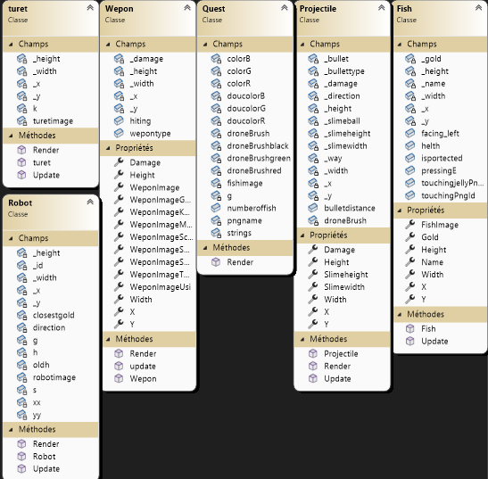

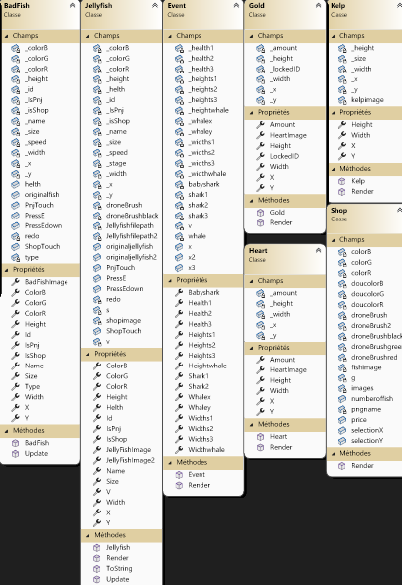

## Analyse fonctionnelle

***Reprendre le contenu des User Stories d’IceScrum : Story + tests d’acceptance (avec IceTools) + maquettes***

## Stratégie de test

***Décrire quels sont les MOYENS utilisés pour faire les tests, ne pas décrire les tests à effectuer !!!***

***Décrire l’environnement dans lequel se fait la sprint review***

*Faire tester a senna*

*Décrire la stratégie globale de test :*

* *types de des tests et ordre dans lequel ils seront effectués.*
* *les moyens à mettre en œuvre.*
* *couverture des tests (tests exhaustifs ou non, si non, pourquoi ?).*
* *données de test à prévoir (données réelles ?)* ***et comment elles seront mises en place****.*
* *les testeurs extérieurs éventuels.*

# Réalisation

## Points de design spécifiques

***Ce chapitre est constitué de plusieurs sous-chapitre.***

***Chaque sous-chapitre explique un point de design technique particulier, quelque chose que vous avez dû inventer pour répondre au besoin et qui ne peut pas s’expliquer par de simples commentaires dans le code.***

***Il s’agit d’explications techniques sur le fonctionnement du système. Les explications sont appuyées par des diagrammes, ou de très brefs éléments de code.***

***NE PAS mettre ici des pratiques usuelles que tout professionnel de la branche connaît déjà. Par exemple, n’EXPLIQUEZ PAS ICI CE QU’EST LE PATTERN MVC.***

***Exemple (simplifié à l’extrême) : Protection contre des formulaires mal intentionnés ou modifiés***

* ***Au moment de générer le formulaire, le script php :***
  + ***Concatène les noms de tous les champs contenus dans le formulaire***
  + ***Calcule un hash SHA256 de la chaîne obtenue***
  + ***Ajoute un input nommé « CSRF » de type hidden dans le form***
* ***A la réception du POST du fromulaire***
  + ***Concatène les noms des indices de $_POST***
  + ***Calcule un hash SHA256 de la chaîne obtenue***
  + ***Vérifie que la valeur du champ CSRF correspond***

### *…*

### *…*

### *…*

## Déroulement

***Résumer comment s’est passé la réalisation de chaque story, ses difficultés, les alternatives envisagées mais rejetées, ses surprises, …***

## Mise en place de l’environnement de travail

* ***Comment accéder au code source***
* *la liste de tous les fichiers et une rapide description de leur contenu (des noms qui parlent !)*
* *les versions des systèmes d'exploitation et des outils logiciels*
* *la description exacte du matériel*

***Ce chapitre décrit précisément comment un employé qualifié peut recréer l’environnement dans lequel vous avez effectué ce travail***

## Description des tests effectués

***Reprendre les tests d’acceptance d’IceScrum au moyen de la feuille ad hoc d’IceTools***

## Erreurs restantes

*S'il reste encore des erreurs :*

* *Description détaillée*
* *Conséquences sur l'utilisation du produit*
* *Actions envisagées ou possibles*

***Reporter la*** [***dette technique***](https://www.premaccess.com/qu-est-ce-que-dette-technique-comment-la-maitriser/#:~:text=La%20dette%20technique%20survient%20quand,de%20plus%20en%20plus%20fr%C3%A9quents.) ***connue. S’appuyer sur la pratique des // TODO***

# UX maquette

## Introduction

J’ai fait une maquette pour mon jeux fish invader, il consiste d’une page loding, une page menue, une page hight score, une page sélection de niveaux, une page édition et une page jeux. Pour ces pages j’ai fait une maquette wireframe et un hight fidelity.

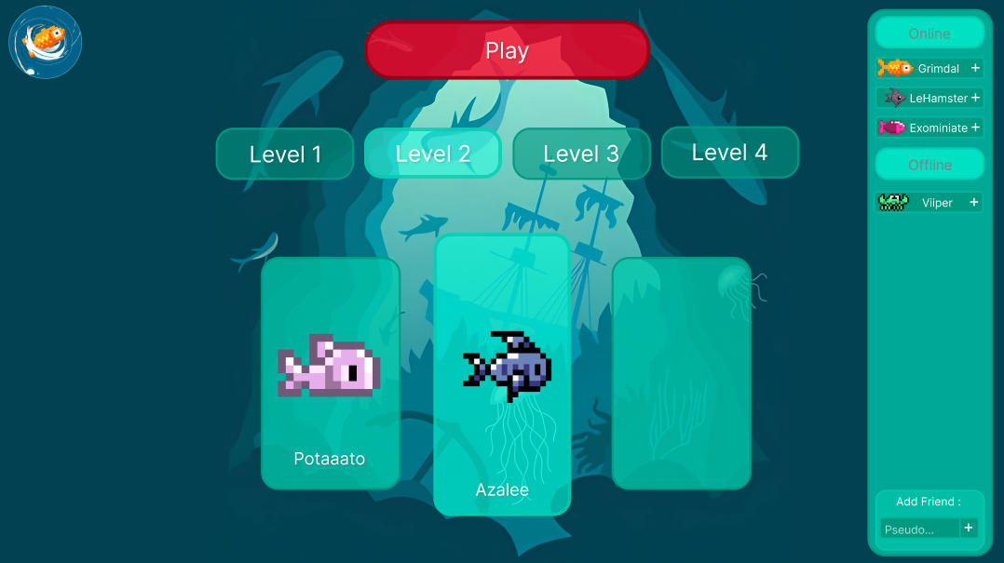

## Personas

J’ai créé deux personas, un de 14ans et l’autre de 27 ans qui représente l’age cible de mon jeu avec des caractéristique de personne possible à jouer à mon jeu.

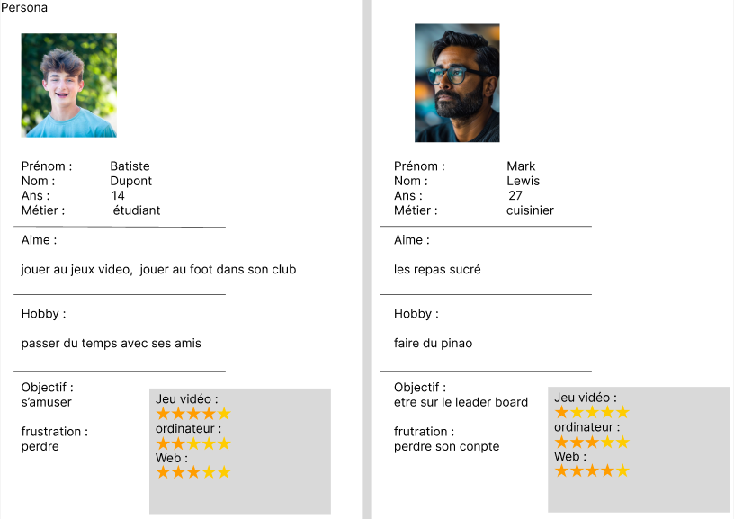

## Palette de couleur

Pour le choix des couleurs je suis partie sur du turquoise (#009982) qui fait penser a l’eau chaude du pacifique avec comme couleur secondaire du rouge pétant (#ff0025) pour bien mettre en valeur les bouton importants. Le texte est en noire est #262526 pour pas trop sortir et pour les textes en blanc c’est du #f3f3f3.

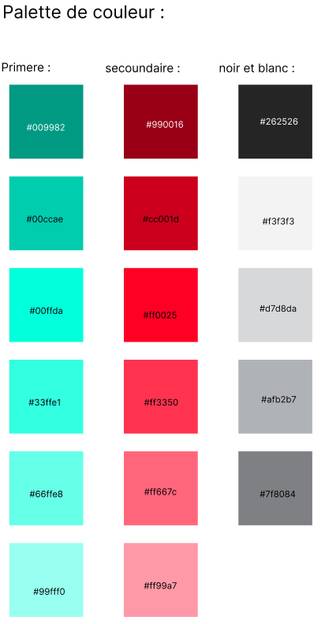

## Eco-conception

L’éco-conception de mon jeu ce fait dans les choix de couleur plus sombre et de faite que j’ai choisi de ne pas mettre de vidéo ou des images avec beaucoup de pixel dans mon jeu pour éviter de trop consommer d’énergie en chargeant mon jeu.

## Accessibilité

J’ai rendu mon jeu accessible en rendant le menu et les pages de mon jeu simple et compressible. Le jeu bénéfie aussi de son contraste élevé dans la majorité des pages pour les personnes qui ont du mal à lire. Dans le futur le jeu sera équipé d’un bouton pour changer de langue et de facilement activé le mode narrateur depuis le menu principal.

## Conception

Wireframe loding screen, simple, juste le nom du jeu avec le logo

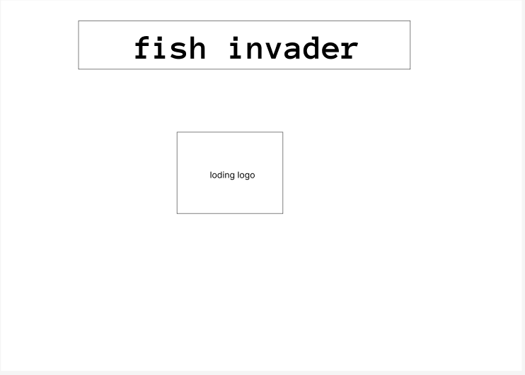

Wireframe du menu est composé de plusieurs bouton, hight score, play now et l’edieur, le placement des bouton est en sorte que ça fait ressortir le titre du jeu « Fish Invader »

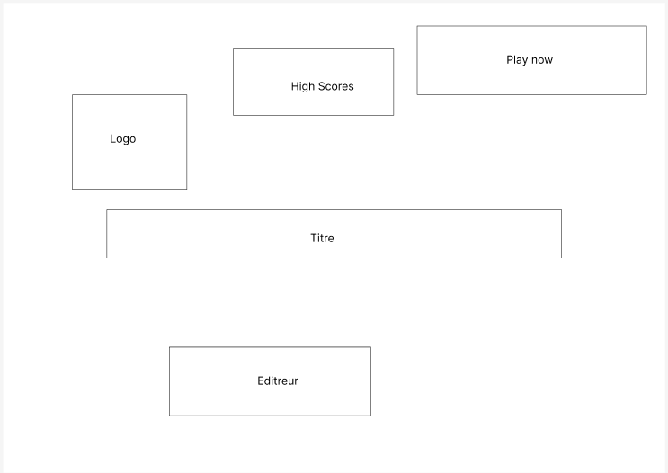

Le wireframe hight score est compose d’un seule bouton logo pour revenir au menu. Le titre au centre en haut avec la liste des meilleur performance en dessous.

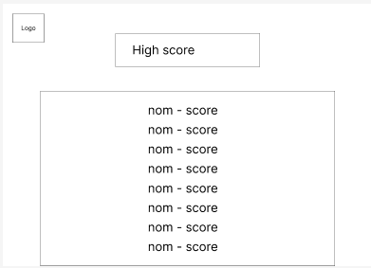

La page de sélection de niveaux au personnage du joueur au centre entouré de chaque coté de ses amis. Il est possible de choisir le niveau et appuient sur un niveau au-dessus du joueur et le bouton play et là pour lancer le niveau. Le logo sert a retourné à l’accueil

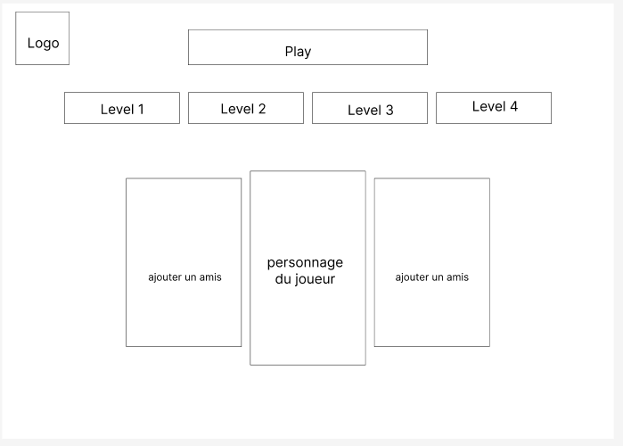

La page de création de niveaux est disposée de faite qu’il est facile de placer des objets dans le niveau, il est aussi possible de changer des caractéristique des objet comme la couleur et la taille de l’objet. Le bouton logo est là pour retourner au menu.

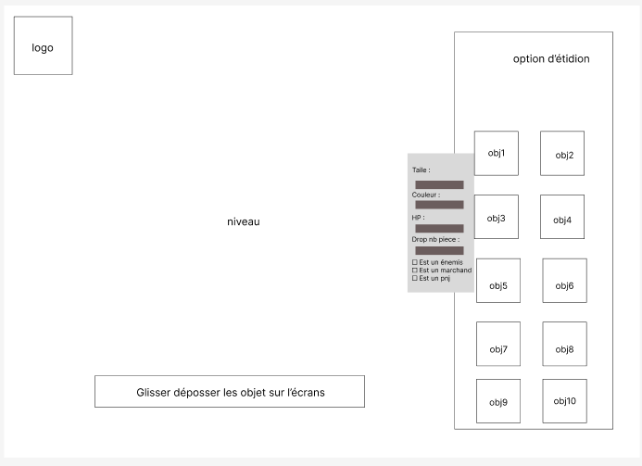

Voici le wireframe de mon jeu en action, ça représente comment le jeu est pendant une partie. Le bbouton logo est pour retourner au menu.

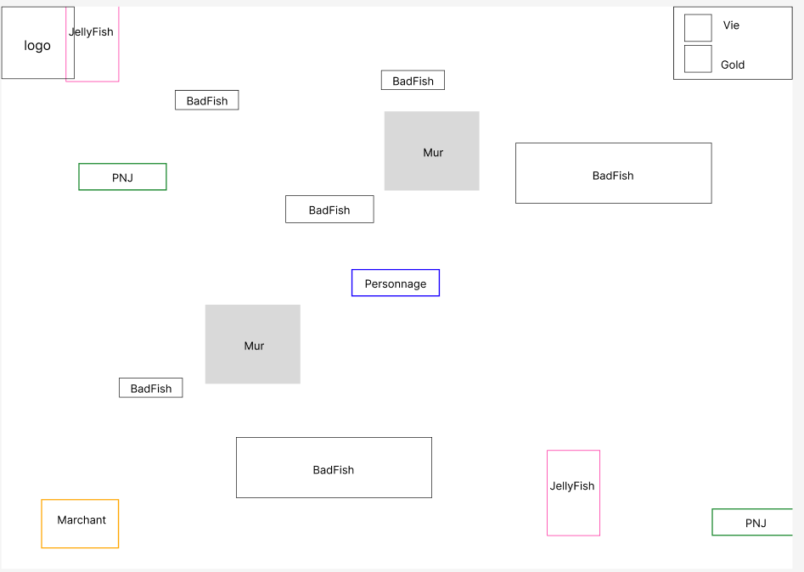

<https://www.figma.com/design/ruVIAp78olrrDLCiQgTrPR/fish-invader-%F0%9F%90%9F?node-id=0-1&t=fU9Di46GrVM7fN2I-1>

# Conclusions

*Développez en tous cas les points suivants :*

* *Objectifs atteints / non-atteints*
* *Points positifs / négatifs*
* *Difficultés particulières*
* *Suites possibles pour le projet (évolutions & améliorations)*

# Annexes

## Manuel de référence

***Issu de la génération automatique à partir des commentaires***

## Journal de travail